Unterrichtsplanung
Teil 2
Name: Arezu Muradi, Barbara Schneckenreither
Klasse: 2B
Thema: Die Arktis „das Leben in der Arktis“

1. Basiskonzepte: Maßstab (Global), Klimawandel, Nachhaltigkeit

2. Lernziele: die SuS können die Arktis geographisch zuordnen.
die SuS wissen welche Rohstoffe in der Arktis vorkommen.
die SuS wissen welche Tier- und Pflanzenart in der Arktis leben.

Schlüsselwörter: Geographie der Arktis, Tiere, wichtige Ressourcen

Gliederung des Themas:
Geographie der Arktis
Wertvolle Rohstoffe in der Arktis
Tierwelt in der Arktis
Pflanzenwelt in der Arktis

Material:
Globus
Weltkarte
Arbeitsblatt
Schreibmaterial

Wiederholung der letzten Stunde, danach werden die SuS in folgende 4 Gruppen eingeteilt:

Gruppe A – Geographie der Arktis
Gruppe B – Wertvolle Rohstoffe in der Arktis
Gruppe C – Tierwelt in der Arktis
Gruppe D – Pflanzenwelt in der Arktis

und im Rahmen einer Gruppenarbeit Lesen sie einen kurzen Text über ihr Thema und werden folgende Fragen beantworten:

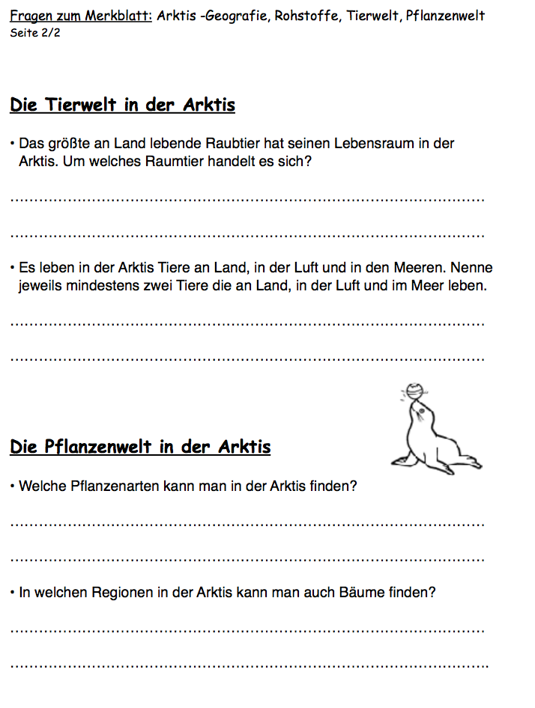

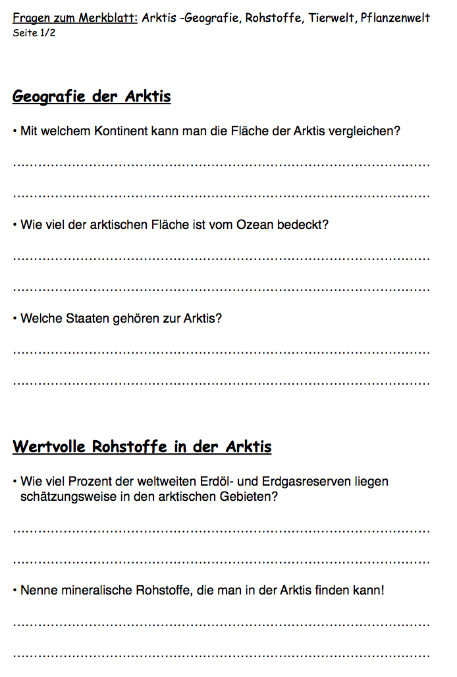

Vorstellung des Themas vor der Klasse.
Merktext über die Arktis

